План- график
особозначимых мероприятий антинаркотической направленности
в учреждениях культуры муниципального образования Павловский район
на ___март________2024 г.

№ п/п | Наименование  антинаркотического  мероприятия,  охват участников | Применение технических средств при проведении мероприятии  (презентация, видеоролик, интернет - ресурс и т.д.) | ФИО специалистов (должность) участвующих в проведении мероприятия | Дата, время  и место  проведения  мероприятия | ФИО, должность, контактный телефон  ответственного за проведение мероприятия.
 | "Предупрежден, значит, вооружен"-профилактическая лекция об опасности употребления наркотических средств в Международный день борьбы с наркоманией и наркобизнесом , 25 | Видеоролики | Участковый уполномоченный полиции отдела МВД РФ по Павловскому району старший лейтенант полиции Киреев И.А. | 01.03.2024,  14.00час |  | МБУ «ДК Новолеушковского СП»,  Давиденко Л.Н-заведующая детским сектором  89615825165  Давиденко А.В.-звукорежмссёр  89615822432
 | Тематический обзор по фильму антинаркотической направленности в рамках киноакции «Кинематограф против наркотиков», 25 | https://novoleushkov-dk.pavkult.ru/item/287333  https://ok.ru/ndvorets.kultury  https://vk.com/dvorets.kultury  https://t.me/dk_nvl |  | 01.03.2024,  14.30 |  | МБУ «ДК Новолеушковского СП»,  Давиденко Л.Н-заведующая детским сектором  89615825165

Директор МБУ «ДК
Новолеушковского СП Л.А.Некритова

ОТЧЁТ о проведении
особозначимых мероприятий антинаркотической направленности
в учреждениях культуры муниципального образования Павловский район
на ___февраль________2024 г.

№ п/п | Наименование  антинаркотического  мероприятия,  охват участников | Применение технических средств при проведении мероприятии  (презентация, видеоролик, интернет - ресурс и т.д.) | ФИО специалистов (должность) участвующих в проведении мероприятия | Дата, время  и место  проведения  мероприятия | ФИО, должность, контактный телефон  ответственного за проведение мероприятия. |  | Фотоотчет о проведении мероприятия
 | "Герои. Честные истории"- кинолекторий в рамках краевой киноакции по профилактике терроризма и экстремизма "Антитеррор" и социального кинопроекта "Время жить – время созидать" состоялся в Новолеушковском ДК для учащихся МБОУ СОШ №6 им.Ф.И.Ярового.  Приближается праздник 23 февраля и мы отдаем дань глубочайшего уважения достойнейшим сынам России, чья жизнь остается образцом служения стране и своему народу.  Сегодня патриоты и герои России нужны не меньше, чем в годы Великой Отечественной войны. Ведь сегодня тоже идет бой – бой за будущее страны, за будущее живущих в ней людей. Каким оно будет, зависит от тех, кто юн, кому предстоит во многом разобраться, всё понять и взвесить, чтобы стать достойным сыном Отечества.  Посмотрели историю "Боевой генерал" из фильма "Герои. Честные истории" о Герое Российской Федерации, генерал-полковнике Владимире Шаманове.  Далее ребятам была доведена обновлённая информация о проекте "Герои спецоперации"  Проект посвящен Героям Российской Федерации получившим эту высокую награду за мужество и героизм в ходе специальной военной операции.  На мероприятии присутствовали Атаман Новолеушковского хуторского казачьего общества Ралко Владимир Алексеевич, преподаватель Основ Безопасности Жизнедеятельности Государственного Бюджетного Профессионального образовательного учреждения Краснодарского края, "Павловского техникума профессиональных технологий", руководитель студенческого военно-патриотического клуба «Вихрь» поискового отряда имени Олега Денисова ,подполковник запаса Добровольский Александр Геннадьевич.  После кинолектория ребята присоединились к акции «Письмо Герою».  Пусть письма, открытки поднимут настроение ребятам в день Защитника Отечества и подарят частичку тепла и добра! | Видеоролики, отрывок фильма «Герои.Честные истории»  https://ok.ru/ndvorets.kultury/topic/156987442597140 | Ралко Владимир Алексеевич-Атаман Новолеушковского хуторского казачьего общества.  Добровольский Александр Геннадьевич-преподаватель Основ Безопасности Жизнедеятельности Государственного Бюджетного Профессионального образовательного учреждения Краснодарского края, "Павловского техникума профессиональных технологий", руководитель студенческого военно-патриотического клуба «Вихрь» поискового отряда имени Олега Денисова ,подполковник запаса | 16.02.2024, 14.00  МБУ «ДК Новолеушковского СП» |  | Давиденко Л.Н-заведующая детским сектором  89615825165 |  | 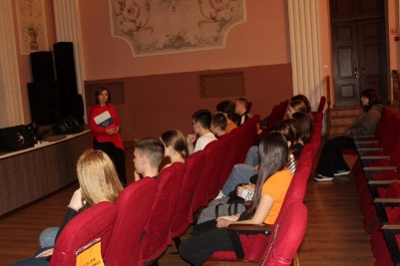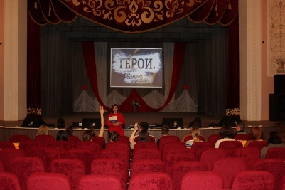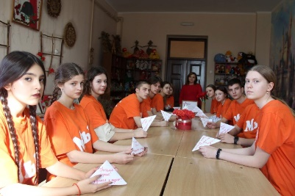  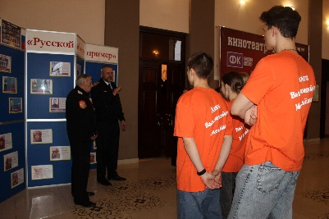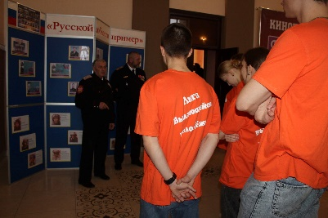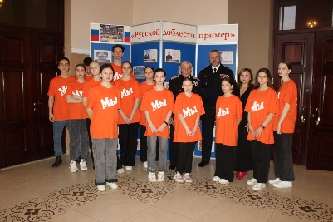
 | "Наркотики. Паутина дьявола"- обзор фильма антинаркотической направленности в рамках краевой киноакции "Кинематограф против наркотиков"  #Антинарко#Кинематографпротивнаркотиков  МИФ О НАРКОТИКАХ: "В жизни всё надо попробовать, в том числе и наркотики"  Часто так говорят люди, заинтересованные в том, чтобы новички решились и продолжали «пробовать» наркотики всю оставшуюся недолгую жизнь.  После пробы наркотиков просто “за компанию” вряд ли вы захотите (и сможете) попробовать что-то другое. Многое, что для вас на самом деле интересно сейчас, после начала употребления наркотиков окажется недоступным.  Кажется, что наркотики, это одна из дверей, которую интересно открыть. На самом деле, эта дверь сама захлопывается за вами, и вы оказываетесь запертыми в маленькой коморке.  К сожалению, проблема наркомании в России сильно помолодела в последние годы. Наркологи фиксируют уменьшение среднего возраста, в котором происходит первая проба наркотика. Данный фильм о вреде наркотиков для школьников создан специально для подростков от двенадцати лет и старше, чтобы они, узнав секреты манипуляции, посредством которых наркодилеры подсаживают на наркотики, прошли в своей жизни мимо проблемы наркомании. Фильм прекрасно подойдет, например, для совместного просмотра на классном часе, чтобы помочь подросткам однажды сказать уверенное «нет», если кто-то предложит им попробовать какие-то наркотические средства. Также этот документальный фильм можно рассматривать как фильм о вреде наркотиков для студентов. Мы верим, что наш фильм поможет людям предотвратить множество роковых ошибок, особенно в юном возрасте!  Категория фильма 12+  Отрывок из фильма "Наркотики – лучшее, что придумал дьявол"  https://vk.com/video-41817979_456241405?list=2886a7258d7c8ccf2a | https://ok.ru/ndvorets.kultury/topic/156987305889044 | - | 16.02.2024, 14.00, МБУ «ДК Новолеушковского СП» |  | Давиденко Л.Н-заведующая детским сектором  89615825165
 | "Наркотики. Паутина дьявола"- кинолекторий антинаркотической направленности в рамках краевой киноакции "Кинематограф против наркотиков"  Просмотр фильма состоялся в Новолеушковском ДК 16 февраля для учащихся МАОУ СОШ №6 им.Ф.И.Ярового.  После просмотра фильма опровергли МИФ О НАРКОТИКАХ, что "В жизни всё надо попробовать, в том числе и наркотики".  Во время дискуссии выяснили, что так часто говорят люди, заинтересованные в том, чтобы новички решились и продолжали «пробовать» наркотики всю оставшуюся недолгую жизнь.  Миф о том, что всё в жизни нужно попробовать, в том числе наркотики, нужно развенчивать и противостоять этому опасному утверждению.  Творческие увлечения, такие как кино, музыка, искусство, спорт и прочее, могут стать замечательной альтернативой для молодежи. Увлечения помогают развиваться, находить себя, общаться с единомышленниками и раскрывать свой творческий потенциал. Добавление информации о пользе творчества и здоровых увлечений поможет молодежи принять мудрое и осознанное решение в отношении своего досуга и развлечений. | Фильм «Наркотики. Паутина дьявола»  https://ok.ru/ndvorets.kultury/topic/156987451051284 | - | 16.02.2024, 14.30, МБУ «ДК Новолеушковского СП» |  | Давиденко Л.Н-заведующая детским сектором  89615825165 |  | 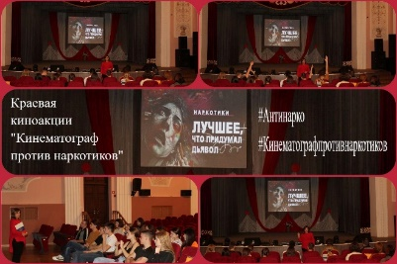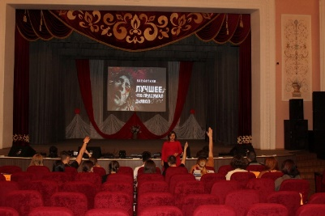

Директор МБУ «ДК
Новолеушковского СП Л.А.Некритова

